安徽省宿城第一初级中学2015-2016学年八年级上学期期末复习测试卷2（无答案）
（考试时间：60分钟，满分：100分）
注：g=10N/Kg
- 选择题（每小题3分，共36分；每小题只有一个正确的选项，请把正确的答案前的字母填写在答题表里。）
题号 | 1 | 2 | 3 | 4 | 5 | 6 | 7 | 8 | 9 | 10 | 11 | 12
答案
1、关于声现象，下列说法正确的是( )
班级 姓名 考号

密

封

线

内

不

得

答

题
A．只要物体在振动，我们就能听到声音 B．声音不能在真空中传播
C．人耳听不到次声波，是因为响度太小 D．“闻其声而知其人”是根据音调来辨别的
2、“五一”期间，小明和爸爸第一次乘坐动车。小明在行驶的动车上透过窗户看到路旁的风景树疾速向车后退去。这是因为小明所选的参照物是( )
A．路旁风景树 B．路旁的房子 C．小明乘坐的动车 D．铁轨
3、下列各图描述的实验中，用来说明声音的传播需要介质的是( )
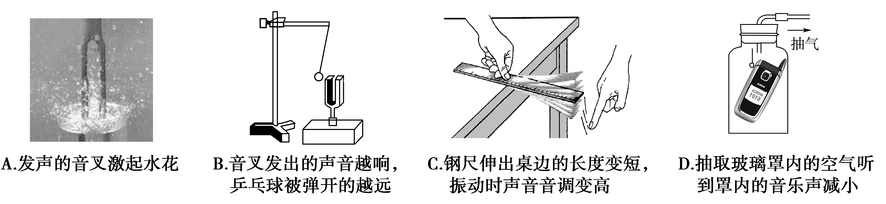
4、“影”是生活中常见的光现象，如做光学游戏的“手影”、留下美好记忆的“摄影”、投射到屏幕上的“投影”、湖岸景色在水中的“倒影”等。如图所示，它们与物理知识对应关系正确的是( )
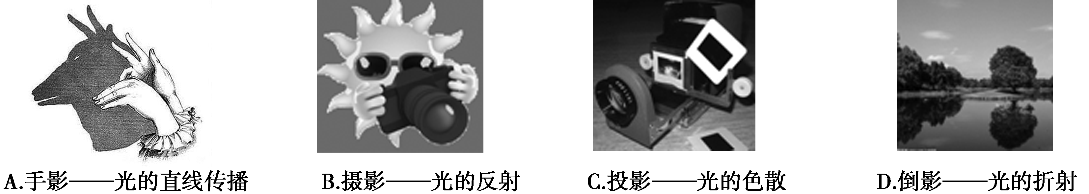
5、下列情况中，铁块的密度发生变化的是( )
A．铁块磨掉一个角 B．铁块熔化成铁水
C．铁块轧成薄铁片 D．铁块从地球运到月球
6、下列给出的现象中，物体运动状态没有发生改变的是( )
A．苹果从树上落下 B．汽车匀速转弯
C．人造卫星绕地球匀速转动 D．货物被起重机吊起匀速上升
7、下列估测值接近实际的是( )
A．中学生的质量约为45 kg B．人步行的速度约为8 m/s
C．课桌的高度约为2 m D．物理课本的重力约为50 N
8、把物体放在离凸透镜30cm处时,在透镜的另一侧光屏上,得到物体倒立、缩小的实像,这个透镜的焦距可能是( )
A.10cm B.20cm C.25cm D.30cm
9、关于力的概念，下列说法正确的是（ ）
A．彼此接触的物体之间一定有力的作用
B．一个物体受力时，它一定与其他物体相互接触
C．彼此不接触的物体之间不可能有力的作用
D．物体受到力的作用，一定有施力物体和受力物体同时存在
10、用量筒和水测小石块的体积时，先在量筒内注入适量的水。“适量”的标准是（ ）
A.看上去不多也不少 B.能淹没固体且固体放入后水不会溢出
C.水面约在量筒中间部位 D.能淹没固体且固体放入后水面不超过量程
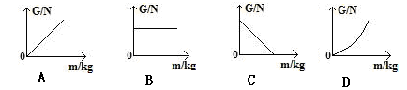
11、图中能用来表示物体的重力跟质量关系的是（ ）

12、自行车的结构及使用涉及到不少有关摩擦的知识，其中为了减小摩擦的是( )
A．车把套上制作了花纹 B．给车轴加润滑油
C．轮胎的表面做得凹凸不平 D．刹车时用力捏闸柄，增大闸皮对车圈的压力
二、填空题（第13题，每空1分；其余每空2分，共22分。）
13、（1）10nm= m； （2）300ml= ；
（3）2.7$g/{\text{cm}}^{3}$= ； （4）20m/s= Km/h。
14、小明同学从家乘公交车上学,车以54km/h匀速行驶,小明看到窗外路边的树木快速后退,他是以________做为参照物,经过了10分钟,到达了目的地,汽车行驶了________km。
15、笛子是通过从吹孔向管内吹气引起空气柱_ _ __而发声的。演奏时，通过分别开闭六个音孔，笛子就能发出__ __(填“音调”“响度”或“音色”)不同的笛音。
16、目前，“全碳气凝胶”是世界上最轻材料。一块体积为100 cm³的“全碳气凝胶”的质量是0.016 g，则它的密度为_ _ __kg/m³；实验发现，用这种材料制成的“碳海绵”被压缩80%后仍可恢复原状，说明这种材料具有很强的_ __(填“塑性”或“弹性”)。
17、人踢球时，对球施力的物体是 ，同时 也受到球的作用力，这一事例说明 。
三、作图与实验探究题（作图题每题2分，19题、20题每题8分，21题7分，共27分。）
18、（1）如图所示,一个凸透镜的主光轴与平静水面重合,F为凸透镜的焦点。请画出图中光线在凸透镜左侧的入射光线以及图中光线进入水中的折射光线。
（2）如图所示，一个足球静止在水平地面上，请画出它受力的示意图。
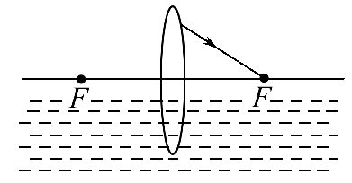

图乙

图甲

19、在“探究凸透镜成像规律”的实验中
(1)实验装置正确安装并调节后，小芳同学某次实验情景如图所示，此时她在光屏上看到了烛焰清晰的像。生活中的____________就是利用这一原理制成的。
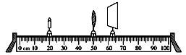
(2)实验过程中，如果用不透明的硬纸板挡住凸透镜的上半部分，则光屏上的像( )
A．只出现烛焰像的上半部分 B．只出现烛焰像的下半部分
C．出现烛焰完整的像，但像更小了 D．像仍然是完整的，且大小不变，只是变暗了
(3)如果保持蜡烛和凸透镜的位置不变，把光屏向右移动一小段距离后，要想在光屏上再次得到清晰的像，可在蜡烛与凸透镜之间放一个____ _____（选填“近视眼镜”或“远视眼镜”）。
(4)实验过程中，燃烧的蜡烛在不断缩短，导致光屏上的像向上移动，为了使烛焰的像能成在光屏中央，在不更换实验器材的惰况下，请写出一种可行的方法：___ 。
20、小明用天平和量筒测量某种矿石的密度。
(1)将天平放在水平桌面上，游码归零后，发现指针如图a所示，小明应将平衡螺母向__ __(填“左”或“右”)调节，使天平平衡；
(2)小明将矿石放在天平的左盘，通过加减砝码和移动游码使天平再次平衡，所加砝码和游码在标尺上的位置如图b所示，则矿石的质量是__ _g；
(3)小明用量筒测量矿石的体积，如图c所示，则矿石的密度ρ＝__ __kg/m³；
(4)若小明先测出矿石的体积，再测出矿石的质量，这样测出的密度比上述结果偏_ __(填“大”或“小”) 。
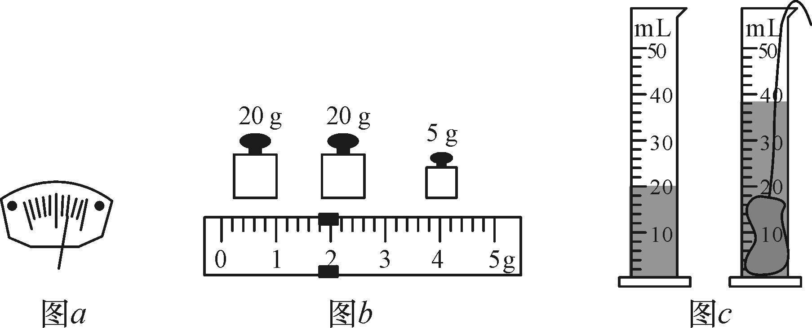
21、为了探究“滑动摩擦力大小与什么因素有关”，小明设计了如图所示的实验。
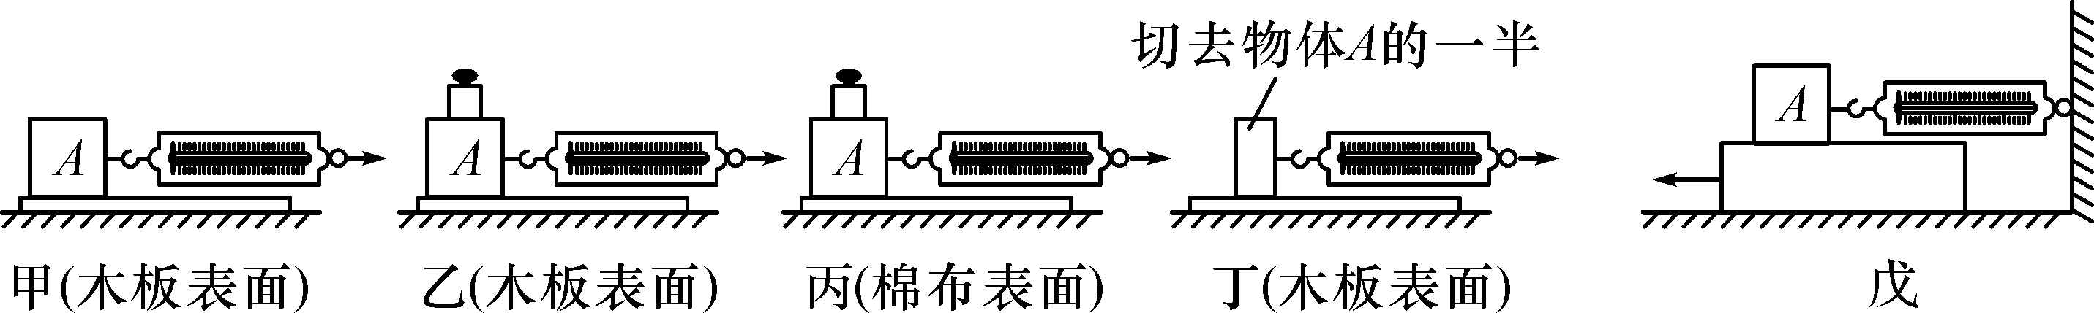
(1)实验过程中，弹簧测力计沿水平方向拉着物块做 ，此时，滑动摩擦力的大小__ __(填“大于”“等于”或“小于”)弹簧测力计的示数。
(2)在四次实验中，滑动摩擦力最小的是__ _(填“甲”“乙”“丙”或“丁”)。
(3)比较甲、乙实验，是为了研究滑动摩擦力大小与_ __有关；比较乙、丙实验，是为了研究滑动摩擦力大小与__ __有关。
(4)比较甲、丁实验，发现甲实验弹簧测力计的示数大于丁实验弹簧测力计的示数，小明得出结论：滑动摩擦力的大小与接触面积的大小有关。你认为他的结论是__ __(填“正确”或“错误”)的。
(5)小明对实验装置进行改进，如图戊所示，重复实验，发现效果更好。实验中，小明_ _ (填“一定”或“不一定”)要匀速拉动长木板。
四、计算题（第23题2分，第23题6分，第24题7分，共15分。解答时要有公式和解答过程，只有最后答案不得分）
22、小明家布置房间时，在墙壁上贴几张画，为了把画帖正，小明用细线和一串钥匙做成一个简单工具，；用这个简单工具，很快把画贴正了，你知道小明的工具的工作原理还什么？他是如何贴正的？

23、张家界大峡谷玻璃桥位于湖南省张家界大峡谷景区内，玻璃桥十分新颖、造型简洁美观，与周边自然环境十分协调。按照设计，玻璃桥总长430 m、宽6 m，桥面全部采用透明玻璃铺设，是一种全玻璃结构的桥梁。玻璃桥桥面由三层玻璃叠加而成，每层99块，每块规格3 m×4.5 m、厚2 cm。桥面单层玻璃最低可承载20 t。(g取10 N/kg)求：
(1)一名游客通过玻璃桥用了10分钟的时间，此游客的平均速度是多少？
(2)已知此种玻璃的密度为2.5×10³ kg/ m³，一块玻璃受到的重力多大？

24、小华家的晒谷场上有一堆稻谷，体积为4.5 m³，为了估测这堆稻谷的质量，他用一只空桶平平地装满一桶稻谷，测得桶中的稻谷的质量为10 kg，再用这只桶装满一桶水，测得桶中水的质量为9 kg，求：
(1)桶的容积是多少？
(2)稻谷的密度是多少？(保留小数点后两位小数)
(3)这堆稻谷的总质量约为多少吨？

